

รายงานผลโครงการตามแผนยุทธศาสตร์
คณะพัฒนาการท่องเที่ยว
ประจำปีงบประมาณ พ.ศ. 2563

เรื่อง
โครงการพัฒนา Course learning outcome:
TB 230 การตลาดเพื่อการท่องเที่ยว
สาขาการจัดการธุรกิจท่องเที่ยว
คณะพัฒนาการท่องเที่ยว

โดย
อาจารย์รักธิดา ศิริ พิทักษ์กิจนุกูร

สารบัญ
หน้า
คำนำ
สารบัญ
ตอนที่ 1 ชื่อโครงการ 3
- หลักการและเหตุผลของโครงการ
- วัตถุประสงค์ของโครงการ
ตอนที่ 2 ผู้รับผิดชอบโครงการ 3
ตอนที่ 3 หน่วยงานที่รับผิดชอบ 3
ตอนที่ 4 สรุปผลการดำเนินการ 4
- ผลการดำเนินงานในภาพรวม
- ผลการบูรณาการเข้ากับการเรียนการสอน/ การวิจัย/ การบริการวิชาการแก่สังคม/
การทำนุบำรุงศิลปวัฒนธรรม
- ผลการนำไปใช้ประโยชน์ (ถ้ามี)
ตอนที่ 5 ความสำเร็จตามวัตถุประสงค์ของโครงการ 5
ตอนที่ 6 รายงานผลความสำเร็จตามเป้าหมายตัวชี้วัด 6
ตอนที่ 7 รายงานผลการใช้จ่ายงบประมาณ 6
ตอนที่ 8 ระยะเวลาในการดำเนินโครงการ 6
ตอนที่ 9 ผลการประเมินโครงการ 7
ตอนที่ 10 ภาคผนวก 14

โครงการยุทธศาสตร์ ประจำปีงบประมาณ พ.ศ. 2563
โครงการพัฒนา Course learning outcome:
TB 230 การตลาดเพื่อการท่องเที่ยว
สาขาการจัดการธุรกิจท่องเที่ยว คณะพัฒนาการท่องเที่ยว
--------------------------------

ตอนที่ 1 ชื่อโครงการ
โครงการพัฒนา Course learning outcome: TB 230 การตลาดเพื่อการท่องเที่ยว
สาขาการจัดการธุรกิจท่องเที่ยว คณะพัฒนาการท่องเที่ยว

หลักการและเหตุผลของโครงการ
คณะพัฒนาการท่องเที่ยว หลักสูตรระดับปริญญาตรี สาขาวิชาการจัดการธุรกิจท่องเที่ยว มหาวิทยาลัยแม่โจ้ เน้นผลิตบัณฑิตให้เป็นผู้ประกอบการด้านธุรกิจท่องเที่ยวที่มีอัตลักษณ์ประกอบด้วยทักษะสำคัญทั้งหมด 13 ด้าน ในแต่ละปีนั้นจะมีการจัดการเรียนการสอนรวมถึงกิจกรรมในการพัฒนาสมรรถนะของนักศึกษาที่แตกต่างกันไปเพื่อให้บรรลุเป้าหมายในการพัฒนาทักษะที่หลักสูตรฯ ได้กำหนดไว้ในแต่ละชั้นปีการศึกษา (Year learning outcomes) กล่าวคือ
ชั้นปีที่ 1: นักศึกษาจะได้รับความรู้และทักษะเกี่ยวกับวิชาพื้นฐานที่ทางมหาวิทยาลัยกำหนด รวมถึงแนวคิดพื้นฐานและธรรมชาติของอุตสาหกรรมการท่องเที่ยวและบริการ เพื่อเตรียมความพร้อมสู่บริบทของการเป็นบุคลากรทางการท่องเที่ยวมืออาชีพ
ชั้นปีที่ 2: นักศึกษาจะได้รับการพัฒนาทักษะเฉพาะทางที่เกี่ยวกับ องค์ประกอบที่สำคัญของธุรกิจท่องเที่ยว โดยให้นักศึกษาทดลองตามวิธีปฏิบัติที่เป็นเลิศ (Best Practice) และเรียนรู้ประสบการณ์ตรงจากมืออาชีพ
ชั้นปีที่ 3: นักศึกษาจะได้รับการพัฒนาทักษะการบริหารจัดการ และการเป็นผู้ประกอบการในธุรกิจการท่องเที่ยวและการบริการ โดยมีการฝึกปฏิบัติจริงเพื่อเสริมสร้างสมรรถนะการบริหารจัดการสู่การเป็นผู้ประกอบการมืออาชีพ
ชั้นปีที่ 4: นักศึกษาสามารถบูรณาการองค์ความรู้ และทักษะด้านการบริหารจัดการธุรกิจการท่องเที่ยว สู่การเป็นผู้ประกอบการมืออาชีพที่มีความรับผิดชอบต่อสังคม สิ่งแวดล้อม และประชากรโลก
มีการจัดทำหลักสูตรให้เป็นไปตามหลักการ Outcome-Based Education (OBE) โดยหลักสูตรฯ มี Program learning outcomes ทั้งหมด 7 ข้อ คือ
1) เข้าใจศาสตร์ทางการท่องเที่ยวและบริการ หลักการจัดการ และจริยธรรมทางธุรกิจท่องเที่ยวและบริการ
2) ประยุกต์ใช้ความรู้และทักษะด้านการจัดการธุรกิจท่องเที่ยวและบริการ เพื่อสร้างสินค้าและบริการที่ตอบสนองต่อความต้องการของนักท่องเที่ยว
3) วิเคราะห์ความเป็นไปได้ทางธุรกิจท่องเที่ยวและบริการเพื่อการตัดสินใจทางธุรกิจได้
4) สามารถประเมินแนวโน้มของธุรกิจท่องเที่ยวและบริการในอนาคต
5) สร้างแผนธุรกิจท่องเที่ยวและบริการ ที่มีจิตสำนึกต่อสิ่งแวดล้อมได้
6) ทำงานอย่างสร้างสรรค์ มีจิตบริการ แก้ไขปัญหาเฉพาะหน้าได้
7) สามารถเรียนรู้ได้ตลอดชีวิต (Life Long Learning)
ดังนั้นเพื่อให้นักศึกษาสาขาการจัดการธุรกิจท่องเที่ยวซึ่งเป็นกลุ่มเป้าหมายได้มีความพร้อมทั้งด้านวิชาการและการใช้ชีวิตตลอดระยะเวลาในการศึกษา สามารถพัฒนาความรู้และสมรรถนะของตนให้สอดคล้องกับเป้าหมายที่ได้กำหนดขึ้น คณะกรรมการหลักสูตรฯ จึงริเริ่มจัดทำ “โครงการพัฒนา Course learning outcome: TB 230 การตลาดเพื่อการท่องเที่ยว” เพื่อส่งเสริมการเรียนการสอน เป็นเครื่องมือขับเคลื่อนให้ได้ผลลัพธ์ให้บรรลุ PLOs

2. วัตถุประสงค์: ส่งเสริมการเรียนการสอน เป็นเครื่องมือขับเคลื่อนให้ได้ผลลัพธ์ให้บรรลุ PLOs

ตอนที่ 2 ผู้รับผิดชอบโครงการ
ผู้รับผิดชอบโครงการ อาจารย์รักธิดา ศิริ พิทักษ์กิจนุกูร
ที่ปรึกษาโครงการ -

ตอนที่ 3 หน่วยงานที่รับผิดชอบ
สาขาวิชาการจัดการธุรกิจท่องเที่ยว มหาวิทยาลัยแม่โจ้

ตอนที่ 4 สรุปผลการดำเนินงาน
- ผลการดำเนินงานในภาพรวม
นักศึกษาระบุว่าการการเข้าร่วมกิจกรรมด้วยการเยี่ยมชมกิจการธุรกิจร้านอาหาร ช่วยเสริมสร้างให้นักศึกษาเข้าใจถึงการพัฒนาและขายสินค้าทางการท่องเที่ยวและบริการ ซึ่งนับว่าเป็นคำตอบที่สื้อนให้เห็นว่ากิจกรรมเสริมรายวิชาที่ได้จัดทำนี้มีส่วนในการบ่มเพาะให้นักศึกษาได้บรรลุ PLO และ CLO ที่ได้ตั้งเป้าหมายไว้ นอกจากนี้นักศึกษายังได้ระบุถึงสิ่งที่ได้เรียนรู้ สิ่งที่จะนำเอาไปใช้ในอนาคต และให้คำแนะนำด้านต่าง ๆ เพื่อให้อาจารย์ประจำรายวิชาและหลักสูตรฯ นำไปปรับปรุงการเรียนการสอนให้ดีขึ้นต่อไป

ผลการบูรณาการเข้ากับการเรียนการสอน/ การวิจัย/ การบริการวิชาการแก่สังคม/
การทำนุบำรุงศิลปวัฒนธรรม
“โครงการพัฒนา Course learning outcome: TB 230 การตลาดเพื่อการท่องเที่ยว” เพื่อส่งเสริมการเรียนการสอน เป็นเครื่องมือขับเคลื่อนให้ได้ผลลัพธ์ให้บรรลุ PLOs นักศึกษาสามารถนำเอาความรู้ที่ได้รับจากการเข้าร่วมกิจกรรมไปประยุกต์ใช้ในรายวิชาการตลาด รวมทั้งวิชาอื่นๆ ที่เกี่ยวข้องกับการเป็นผู้ประกอบการ

- ผลการนำไปใช้ประโยชน์ (ถ้ามี)

ตอนที่ 5 ความสำเร็จตามวัตถุประสงค์ของโครงการ
“โครงการพัฒนา Course learning outcome: TB 230 การตลาดเพื่อการท่องเที่ยว” เพื่อส่งเสริมการเรียนการสอน เป็นเครื่องมือขับเคลื่อนให้ได้ผลลัพธ์ให้บรรลุ PLOs

Student ID | What have you learned today? | How will you apply what you learned today in the future? | Any comments or suggestions for today's activity.
6209102301 | เรียนรู้การบริการที่ดี ทำอย่างไรถึงจะได้รักษาลูกค้าเดิมให้คงอยู่ ความประทับใจแรกเห็น กลยุทธ์ 4Ps ของร้านอาหาร อาหารอร่อย พนักงานบริการดี | นำกลยุทธ์ไปปรับใช้กับการเปิดร้านอาหารในอนาคต กลยุทธ์ที่จะบริหารร้านและลูกค้า | อยากลองสั่งอาหารหลากหลายแบบ ลองเป็นผู้ให้บริการและลองชิมไวน์ค่ะ
6209102302 | ได้เรียนรู้ วัฒนธรรมวิธีการทานอาหารอิตาเลียน และได้เรียนรู้ 4 Ps กลยุทธการทำการตลาดของร้านจาก ผู้มีประสบการณ์จริงเเละประวัติของร้านที่มีความยาวนาน มีเรื่องราว | นำไปใช้ในการประกอบอาชีพในอนาคตไม่ว่าจะเป็นดจ้าของกิจการเองหรือ partner ก็ตาม และ วิธีการทานอาหารที่ถูกต้อง | อยากลองชิมของหวานค่ะถ้ามีเวลามากกว่านี้จะดีมากเลยค่ะ
6209102303 | About 4P | ใช้เกี่ยวกับการประกอบธุรกิจ | -
6209102305 | เรียนรู้การรับทานอาหารที่ถูกต้อง การใช้ช้อนส้อม เข้าใจการตลาด(4Ps)มากขึ้น มีความรู้ความเข้าใจเกี่ยวกับการทำร้านอาหารต้องคำนึงถึงการตลาดจึงจะได้ให้ร้านประสบความสำเร็จ | นำความรู้เรื่องการเปิดร้านอาหารมาใช้ในอนาคตที่อาจจะมีการเปิดร้านอาหารต้องมีความแน่ใจชัดเจนและต้องมีความรู้ในเรื่องการตลาด | ได้รับความรู้ใหม่ๆ🥰
6209102307 | I have learned that the hardest thing to manage a restaurant is to maintain the quality and the taste of the food since the beginning of the restaurant. The taste of the food should be the same as always. | I will try my best, when I want to build my own restaurant, to maintain the taste of the food and to have my own target of specific customer (customer orientation). | I wish I could taste some of their good wine bottle 😋
6209102308 | ได้รับความรู้เกี่ยวกับการสร้างรายได้ในร้านอาหาร เทคนิคในการผลิตสินค้าให้ลูกค้าสนใจและอยากกลับมารับประทานอีก | นำไปใช้กับธุรกิจที่เราอยากจะทำในอนาคตนำกลยุทธ์ที่ได้มาปรับเปลี่ยนให้มาเป็นแบบของตัวเอง | No comments.
6209102310 | ได้รู้วิธีการสร้างธุรกิจเบื้องต้น การเป็น managerที่ดีและวิธีการทานอาหารอิตาเลี่ยน | การนำความรู้ไปใช้ในการเป็นผู้ประกอบการร้านอาหารว่าต้องมีการตั้ง4psเบื้องต้นอย่างไร การเป็น managerต้องให้บริการต่ออย่างไร | No comment
6209102311 | ได้เรียนรู้ธุรกิจร้านแบบเจาะลึก ทำให้เข้าใจกว่าจะมาเป็นร้านอาหารได้ ต้องเข้าใจถึง4ps ได้รู้จักการเอาใจใส่ลูกค้า ได้รู้จักการรับประทานอาหารต้องทานอะไรก่อน อะไรหลัง ไวน์แต่ละแบบมีวิธีการกินอย่างไร | สามารถนำการรับประทานอาหาร วิธีการเสิร์ฟ การกินอาหาร ไปใช้ในอนาคต สามารถเอาสิ่งที่พี่เขาพูดไปใช้ปรับใช้ และต้องพร้อมเผชิญกับอุปสรรคที่จะเกิดขึ้น กับธุรกิจในอนาคต | อยากลองอาหารที่หลากหลายกว่านี้  มีการสอนและแนะนำวิธีการกินมากกว่านี้
6209102313 | ได้รู้ชื่อของอาหารอิตาเลี่ยน และวัฒนธรรมของการรับประทานอาหาร วิธีการตักอาหารต่างๆ  รู้หลักหารอยู่รอดของร้านอาหารช่วงโควิด การจะทำธุรกิจร้านอาหารจะต้องทำยังไงบ้าง ต้องคำนึงถึงหลักการอะไรบ้างเช่น ลูกค้า อาหารคุณภาพ ราคา สถานที่ เป็นต้น ต้นกำเนิดของไวน์แดง ไวน์ขาว ต้องดื่มชนิดไหนก่อนแล้วดื่มตามลำดับถัดมา และการรักษาคุณภาพให้คงอยู่นานรสชาติอาหารต้องเป็นแบบเดิมเพื่อรักษาลูกค้าที่ต้องการความรู้สึกแบบเดิมที่เคยมารับประทานกัครอบครัวต้องการความทรงจำเก่าๆ เป็นการสร้างความประทับใจให้ลูกค้าที่ได้มารับประทาน | อนาคตอาจจะเปิดธุรกิจจะนำหลักวิธีการต่างๆที่รักษาลูกค้าไว้ให้ได้นาน จะคำนึงถึงคุณภาพด้านการบริการ ลูกค้าหรือสิ่งต่างๆที่เป็นองค์ประกอบของการทำธุรกิจร้านอาหาร หรือธุรกิจอื่นๆได้ | ไม่มีข้อเสนอแนะเพราะรู้สึกว่าคุ้มค่ากับที่ได้ไปรับประทานอาหารและได้รับความรู้กับเจ้าของร้านโดยตรง
6209102314 | ได้เรียนรู้ถึงกลยุทธ์ทางการตลาด(4ps)  Product:การสร้างเมนูหรือผลิตภัณฑ์ของร้านให้เป็นที่ประทับใจ การคิดค้นสูตร และการรักษารสชาติและคุณภาพของสินค้าให้เหมือนเดิม  Price:การคิดราคาของอาหารของทางร้านว่ามีการคิดอย่างไร การนำรายจ่ายอื่นๆมาเฉลี่ยเป็นราคาของอาหาร  Place:รู้ถึงการเลือกสถานที่ให้ตรงกับความต้องการหลัก เช่น ปัจจัยหลักของร้านคือต้องการพื้นที่จอดรถ และรู้ถึงการจัดแต่งสถานที่ให้เข้ากันคอนเซ็ปต์ของทางร้าน  Promotion:ได้รู้ถึงกลยุทธ์ทางร้านได้มีการจัดโปรโมชั่นสำหรับวันพิเศษต่างเพื่อลูกค้า เช่น วันพ่อ วันแม่ มีแจกไอศกรีมฟรี  ได้ประสบการณ์จริงในการทานอาหารและได้รับการบริการจากทางร้าน  ได้ความรู้ใหม่ในเรื่องไวน์ | จะนำไปปรับใช้ หากในอนาคตมีธุรกิจ1อย่าง ก็อยากจะนำความรู้วันนี้ไปปรับใช้ตั้งแต่การเลือกสถานที่ การกำหนดกลุ่มเป้าหมายที่ชัดเจน การออกแบบร้านให้ตรงกับกลุ่มเป้าหมาย การนำ4psไปปรับใช้และที่สำคัญคือการแก้ปัญหา อย่างที่ทางร้านเจอก็มีการแก้ไขปัญหาได้ | วันนี้เป็นกิจกรรมที่ดีมากเลยค่ะ เพราะทำให้นักศึกษาได้เรียนรู้จากประสบการณ์จริงได้สัมผัสจริง ทำให้เข้าใจมากขึ้นและคุ้มค่ามากค่ะ
6209102315 | ได้เรียนรู้วิธีกินอาหารได้ถูกแลวิธี | จะได้นำความรู้ในวันนี้ใช้ให้เกิดประโยชน์ วันข้างหน้าอาจได้เปิดร้านอาหารจะได้นำความรู้มาปรับใช้ | บรรยากาศในร้านดี ปลอดโปร่งมองไปทางไหนบรรยากาศก็ดีอาหารก็อร่อย
6209102316 | ได้เรียนรู้การประกอบกิจการร้านอาหาร (1)เรื่องการตลาด : การตั้งราคา การจัดโปรโมชั่น การโปรโมทร้านผ่านทางโซเชี่ยลมีเดีย การปรับราคาอาหาร การตั้งราคาเมนูใหม่  (เมื่อมีเมนูใหม่เข้ามาเพิ่ม เมนูเก่าจะปรับราคาขึ้นเพื่อ ให้ลูกค้าเกิดการเปรียบเทียบและอยากจะสั่งเมนูใหม่มาลอง) (2)เรื่องการบริการ : การใส่ใจและจดจำรายละเอียดของลูกค้า เช่น การสังเกตลูกค้าตั้งแต่ก่อนเข้าร้าน และทักทายลูกค้าด้วยชื่อของลูกค้า และจดจำเมนูที่ลูกค้าเคยสั่ง เพื่อให้เกิดการสนิทสมเพื่อให้ลูกค้าเกิดความประทับใจ  (3) เรื่องไวน์ (4) การสร้างจุดขายของร้าน: ร้านไม่ได้ขายแค่อาหาร แต่ร้านขายความอบอุ่นที่ทำให้ลูกค้าเหมือนทานอาหารที่บ้านและผ่อนคลาย และขายความทรงจำของลูกค้าที่เคยมาในอดีตไม่ว่าผ่านมากี่สิบปี รสชาติอาหารก็อร่อยเหมือนเดิม (5) ช่วงวิกฤติโควิด 19 ร้านประสบปัญหา ทำให้กำไรติดลบ 3 เดือน (6)ได้เรียนรู้เรื่องการ กินอาหารแต่ละอย่างเช่น การกินขนมปัง การกินเมนูเส้น | สามารถนำไปใช้ในการทำงานและการประกอบกิจการในอนาคต | หนูชอบกิจกรรมวันนี้มากๆค่ะ อาหารอร่อยมาก ได้รับความรู้และประสบการณ์จากพี่เจ้าของร้านและผู้จัดการร้าน เป็นการให้ความรู้แบบไม่เครียด และสามารถนำไปใช้ได้จริงกับการประกอบกิจการหรือการทำงานในอนาคตได้แน่นอนค่ะ 💕
6209102317 | I have gained a lot of knowledge about Italian food. Other than that, it's not just the taste of Italian food. But it was the knowledge I got from the speakers who gave her a really good person. Knowledgeable, but a lot of experience The most proud of She was able to inherit her father's career and she brought various knowledge. Come to give to us Today I am really happy. | I will apply the knowledge I have acquired in the future. By applying the knowledge and experiences that have been acquired today to apply and be a driving force So that the future career In accordance with the goal And when receiving knowledge Will do my best | The educator today will be an inspiration to me. Thanks to this meal and an informative lecture. That many with us
6209102318 | ได้รู้ในเรื่องของ4P ว่าการจะทำธุรกิจอะไรสักอย่างต้องมีความรู้ในเรื่องของ4P การหาที่ตั้งและทำเลของร้านให้เป็นที่สนใจของลูกค้าในเรื่องของราคาจะต้องดูว่าลูกค้าชอบทานอะไรมากที่เเล้วปรับเปลี่ยนไปตามเมนูและจะต้องทำให้รสชาติของอาหารเหมือนเดิมอย่างที่เคยขายมา และการให้บริการลูกค้าสำคัญที่สุด ลูกค้าต้องการให้เปลี่ยนอะไรก็จะต้องนำกลับมาคิดดูว่ามีข้อผิดพลาดตรงไหนบ้าง | นำความรู้4Pไปใช้ในการทำธุรกิจของตัวเราเองโดยการใช้สื่ออินเทอร์เน็ตเข้ามาช่วยในบางส่วนและนำความคิดกลับไปพัฒนาการให้บริหารธุรกิจของเราเองจะต้องดูในเรื่องของ4Pให้มากเเละดูในเรื่องของอุปสงค์อุปทานกลยุทธ์ทางการตลาดมาใช้ | พี่วิทยากรให้ความรู้ดีมากและให้ความรู้ในเรื่องของ4Pการจะทำธุรกิจจะต้องทำอย่างไรและอธิบายให้เข้าใจได้ง่าย อาหารอร่อยมาก
6209102320 | Marketing Mix or 4P | ใช้ในการประกอบธุรกิจ | ไม่มีค่ะ
6209102321 | ได้รับรู้วัฒนธรรมการกินของคนอิตาลี ได้รู้วิธีการกินที่ถูก | นำความรู้ที่ได้ไปปรับใช้ในอนาคตถ้าคิดจะเปิดร้าน เช่นการบริการต่างๆ | โดยรวมแล้วอาหารอร่อย
6209102322 | ได้เรียนรู้เกี่ยวกับการวางแผนการบริหารของร้านอาหารและการกินอาหารว่าต้องใช้ช้อน ส้อมตักอาหารแบบไหน ก่อนจะกินอาหารจะต้องดื่มอะไรก่อน การดื่มไวน์แต่ละประเภทจะต้องดื่มคู่กับอะไรการวางแผนการซื้อวัตถุดิบต้องคิดถึงอะไรก่อน | ถ้าเกิดในอนาคตไม่ว่าจะทำงานเกี่ยวกับโรงแรมหรือร้านอาหารเราก็ควรใส่ใจทุกรายละเอียดของการบริการลูกค้าและการวางแผนการทำงานหรือบริหารธุรกิจต่างๆ | อยากให้มีกิจกรรมแบบนี้ทุกๆปีและอยากให้มีการสอนการใช้ช้อมส้อมหรือการกินอาหารในแต่ละประเภทด้วยค่ะ
6209102323 | 4 p | เปิดธุรกิจอาหาร | -
6209102324 | ได้รู้ว่าอาหารอิตาลีรสชาติดี | ผมจะเแาไปทำร้านอาหารและใช้แนวคิดของพี่เค้าครับ | ผมอยากให้มีจานขนมหวานด้วย ของคุณครับ
6209102325 | ได้เรียนรู้เกี่ยวกับการบริการลูกค้าว่า พนักงานที่เข้ามาให้บริการแก่ลูกค้าเขาต้องมีความรู้เพียงพอเพื่อที่จะ​ได้ตอบลูกค้าได้ในเวลาที่ลูกค้าเกิดความสงสัย เรื่องของเมนูอาหารที่หน้าเเรกจะเป็นที่ทางร้านเเนะนำเป็นอาหารที่ลูกค้าสั่งมากเป็นพิเศษและทางร้านมั่นใจว่าอร่อย ทราบถึงวิธีการแก้ไขปัญหาในช่วงโควิดที่ผ่านมาว่าแก้ไขยังไง | ความรู้ที่ได้ในวันนี้สามารถนำไปปรับใช้ได้ในอนาคตสำหรับคนที่อยากเปิดกิจการร้านอาหารและสามารถนำ4Pไปใช้ได้ในงานกลุ่มที่อาจารย์มอบหมายให้ทำของที่ระลึกจากวัสดุธรรมชาติขาย | อาหารเลี่ยนไปนิดนึงและสถานที่ด้านนอกบรรยากาศไม่ค่อยได้แต่ข้างในสวยมาก มีเวลาค่อนข้างน้อยในการศึกษาเพราะมีเรียนในคาบต่อไป
6209102326 | ได้ความรู้จากการทำธุระกิจร้านอาหารว่าต้องทำการตลาดยังไง คิดต้นทุนกำไรยังไง นำ4Pมาปรับให้เข้ากับธุระกิจยังไง การแก้ไขปัญหาต่างๆ วัฒนธรรมการทานอาหาร ประเภทไวน์ | ความที่ได้รับจะนำไปใช้ในเรื่องการตลาดควรศึกษาให้ดี และวางแผนก่อนเริ่มธุระกิจ | ได้รู้วัฒนธรรมการทานอาหาร
6209102327 | ได้ทราบถึงลักษณะ​การบริการของร้านอาหารว่าในแต่ละกระบวนการต้องทำอะไรบ้าง เช่น เรื่องวัตถุดิบ​ เรื่องกลุ่มเป้าหมายของลูกค้าแล้วนำมาปรับใช้กับการตลาดของร้าน | เช่น การขายของในงานวิชาการตลาดที่จะเกิดขึ้นในเร็วๆนี้ เราสามารถ​นำความรู้ที่ได้เรียนจากวันนี้มาปรับปรุงกับงานของเราและปรับใช้ให้เกิดประสิทธิภาพ​ที่สุด | เนื่องจากมาในช่วงที่มีคาบเรียนต่อ ทำให้ต้องทำเวลา ไม่สามารถเรียนรู้ได้เต็มที่
6209102329 | ได้เรียนรู้กลยุทธิ์ทางการตลาด เทคนิคและความรู้เกี่ยวกับการทำธุรกิจเกี่ยวกับร้านอาหาร ได้สัมผัสความรู้สึกของประสบการณ์ตรงในด้านของการเป็นผู้ประกอบการและลูกจ้าง ได้เห็นในเรื่องของการบริการลูกค้าและสิ่งที่ทำให้ลูกค้าประทับใจนอกจากนี้ยังได้ความรู้เกี่ยวกับเมนูอาหารที่แปลกใหม่ | ได้เรียนรู้ว่าการเป็นผู้ประกอบการที่ดีควรต้องทำอย่างไร และมีกลยุทธิ์ในด้านต่างๆอย่างไรบ้างเช่น การให้บริการลูกค้า การบริหารธุรกิจให้ดำเนินไปได้ | เป็นกิจกรรมที่ทำให้ได้สัมผัสถึงบรรยากาศของการเป็นผู้ประกอบการจริงๆ ได้รู้เกี่ยวกับการให้บริการและการบริหารงานจริงๆจากผู้ประกอบการโดยตรง
6209102331 | ได้รับการเรียนรู้ในการเปิดร้านอาหารรวมถึงจุดเล็กๆอย่างการตักอาหาร การเอาใจใส่ลูกค้ามีทริคของการเปิดร้านอาหารให้อยู่ยาวนานโดยยังมีลูกค้าอย่างต่อเนื่อง ผมกระทบต่อการมีวิกฤตโควิด | ถ้าภายในอนาคตได้มีโอกาสเปิดร้านอาหารจะนำความรู้ในวันนี้ไปปรับใช้โดยการนึกถึงลูกค้า การใส่ใจ การจัดร้าน การให้ความอบอุ่นสบายใจแก่ลูกค้า เพื่อการประกอบธุรกิจได้อย่างยาวนาน | รู้สึกประทับใจที่ได้รับการเรียนรู้จากกิจกรรม
6209102332 | การทำธุรกิจร้านอาหารไม่ใช่แค่ต้องดีด้านอาหารแค่อย่างเดียว มันต้องมีปัจจัยอื่นๆหลายอย่างมากมายควบคู่ไปด้วย จากการเล่าประสบการณ์โดยตรง ทำให้เข้าใจว่าการทำธุรกิจร้านอาหารมันมีลายละเอียดย่อยลงมาทีละชั้นๆ บางอย่างสามารถมองเห็น บางอย่างไม่สามารถมองเห็นได้ด้วยตา ที่บางครั้งต้องมีการเรียนรู้ หรือ ต้องมีประสบการณ์จากการผิดพลาด มันทำให้ผมคิดได้ว่าเราควรเข้าใจหลักส่วนผสมทางการตลาดอย่างถูกต้อง เพื่อที่จะทำให้เราบริหารงาน สามารถทำไห้ธุรกิจมันเติบโต สร้างกำไรให้กับตัวเรา  โดยสรุปแล้ว สิ่งที่ได้เรียนรู้จากวันนี้คือการเห็นมุมมองที่กว้างขึ้น ว่าธุรกิจร้านอาหารมันมีเรื่องที่มากกว่าคำว่าธุรกิจ ทำให้ผมต้องเรียนรู้มากขึ้นเพื่อที่จะเข้าใจมันอย่างแท้จริงและเป็นผู้ประกอบการที่ดี ในอนาคต. | 1. ผมชื่อชอบConcept ของร้านซึ่งผมเข้าใจและสัมผัสได้จากการรับประทานอาหารในมื้อนั้น  ที่ร้านต้องการให้ได้อารมณ์เหมือนการรับประทานอาหารที่บ้านกับครอบครัว มันเป็นแนวคิดที่ดีมาก ผมคิดว่า ผมสามารถเอาไปปรับใช้ได้ หากในอนาคตผมเป็นผู้ประกอบการณ์ ผมอาจนำไปในการสร้างบรรยากาส สร้างอารมณ์ความรู้สึกให้กับร้าน อาจจะผ่าน การออกแบบ ตกแต่งภายในร้าน เพื่อให้เห็นภาพได้ชัดเจนมากขึ้น นี่คือสื่งที่ผมคิดได้ในตอนนี้  2. การถามคำถามทำไห้ผมรู้สึกอึ้งกับคำตอบ ระยะเวลาคือสิ่งที่ท้าทายสำหรับธุรกิจ คือการรักษามาตราฐานของรสชาติอาหารในทุกจาน ในข้อนี้ทำให้ผมต้องจำและนำไปใช้ในอนาคตเพราะ นี่คือเรื่องที่สำคัญอย่างหนึ่งที่ผมควรนำไปคิดว่ามันจะเป็นปัจจัยสำคัญ ที่ทำไห้เกิดความพึงพอใจของลูกค้ามันจะเป็นสิ่งที่ทำให้ธุรกิจมันประสบความสำเร็จ เมื่อจะเป็นผู้ประกอบการ | It's the best activity and delicious but i can't find my dessert. 8/10

ผลงานการผลิตสินค้าเพื่อขายตามแผน 5 ชิ้น
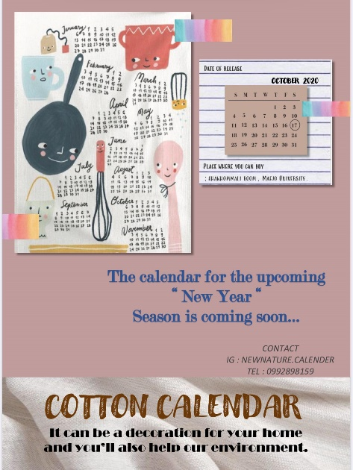 | 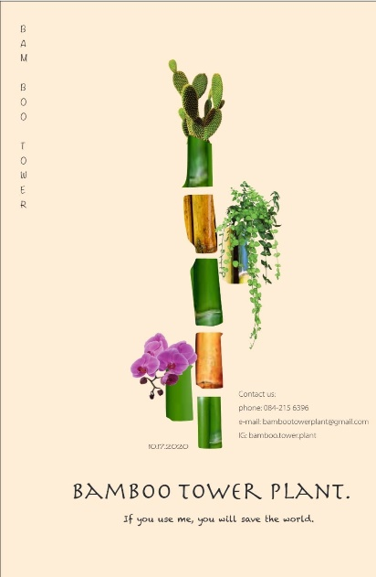 | 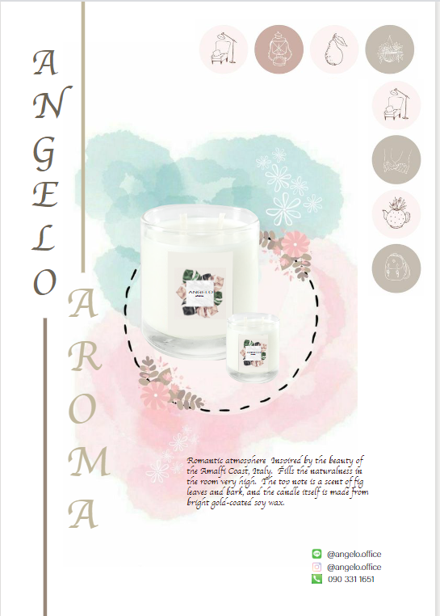
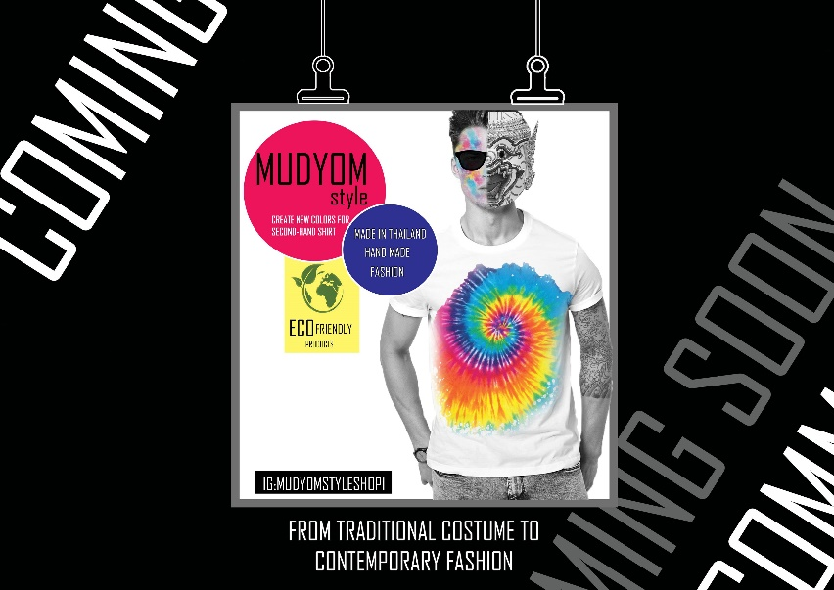 |  | 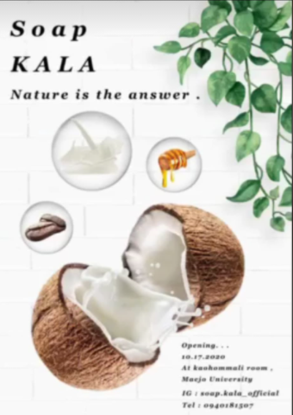

ตอนที่ 6 รายงานความสำเร็จตามเป้าหมายตัวชี้วัด
ตัวชี้วัด | ประเภท | หน่วยนับ | เป้าหมาย | ผล
จำนวนผู้เข้าร่วมกิจกรรม | เชิงปริมาณ | ร้อยละ | 80 | 100
ผลของกิจกรรมกับความสอดคล้องใน PLOs ของหลักสูตร | เชิงปริมาณ | ผลิตสินค้าเพื่อขายอย่างน้อย 5 ชิ้น | 5 | 5

ตอนที่ 7 รายงานผลการใช้จ่ายงบประมาณ
ตามแผน
ตอนที่ 8 ระยะเวลาในการดำเนินโครงการ
ช่วงเวลาตามแผน
- ภาคเรียนที่ 1 ปีการศึกษา 2563
ช่วงเวลาดำเนินการจริง
- ภาคเรียนที่ 1 ปีการศึกษา 2563

ประมวลภาพกิจกรรม

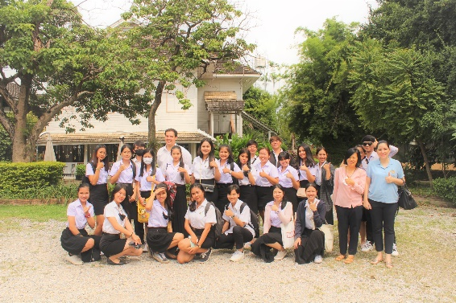 | 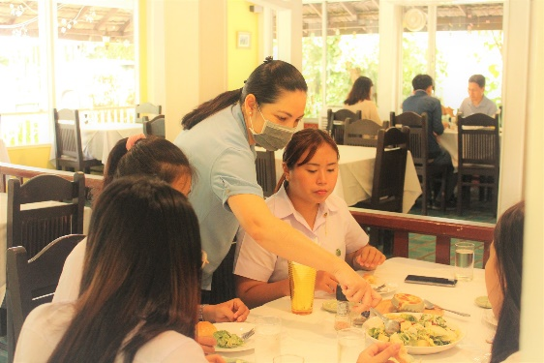
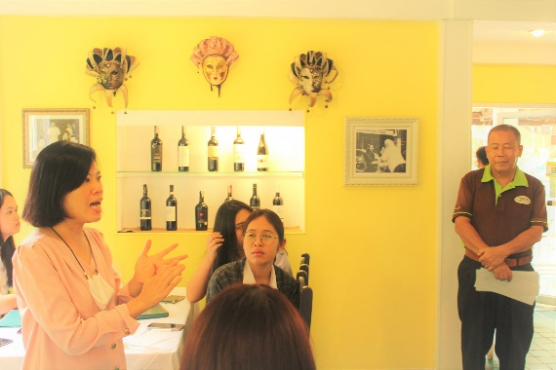 | 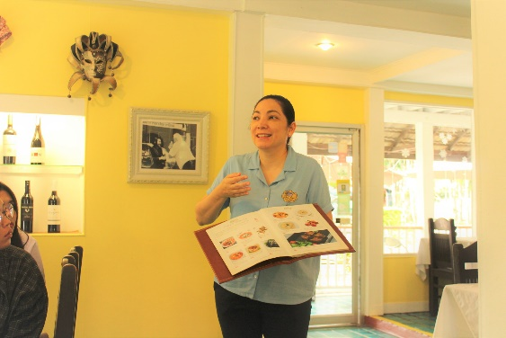
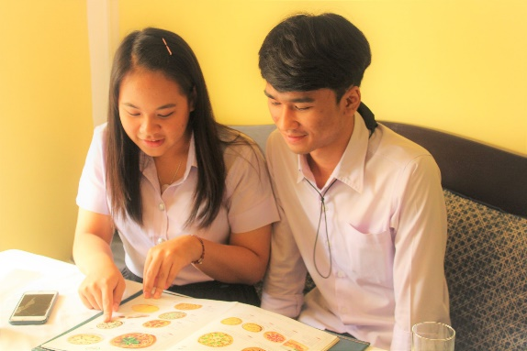 | 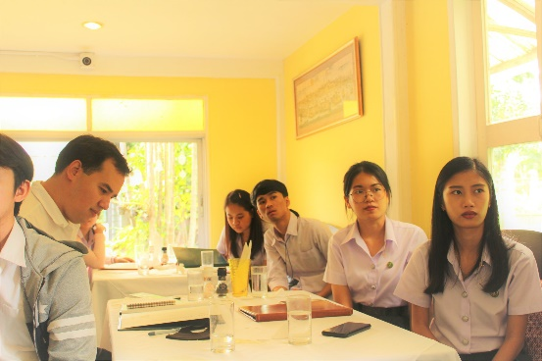

กำหนดการ โครงการพัฒนา Course learning outcome: TB 230 การตลาดเพื่อการท่องเที่ยว
กิจกรรม: การตลาดเพื่อการท่องเที่ยว: ธุรกิจร้านอาหาร
ในวันที่ 19 กันยายน 2563
ณ ร้าน Arcobaleno Italian Restaurant อ.เมือง จ.เชียงใหม่

เวลา | กำหนดการ
08.30 – 09.00 น. | ลงทะเบียน
09.00 – 10.30 น. | การเริ่มต้นประกอบธุรกิจร้านอาหาร  คุณเอเลน่า เมธาวุฒิ
 | เบรคระหว่างอบรม
10.30 – 12.00 น. | องค์ประกอบร้านอาหาร กลยุทธ์การตลาด 4Ps ของร้านอาหาร  คุณเอเลน่า เมธาวุฒิ

